市民活動・地域活動を紹介する

パネル展示「つくる未来展」と

交流イベント「みんなでつながる広場」で

**あなたの活動をPRしてみませんか？**

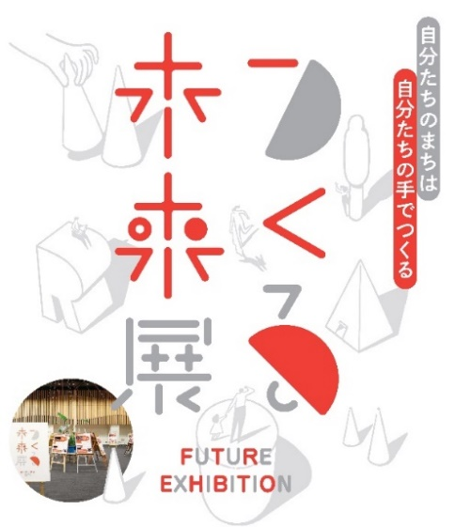



「つくる未来展」は

長浜市×米原市×彦根市

３市の合同企画です！

出展団体はこちら

「つくる未来展」R6

**つくる未来展・みんなでつながる広場　出展募集要項　【長浜市募集分】**

まちづくりへの市民の関心度を高めるとともに、参加団体同士の交流、団体活動の情報発信、市民と行政の関わりを深めるきっかけづくりとして、パネル展**「つくる未来展」**と交流イベント**「みんなでつながる広場」**を今年度も開催します。

本企画は、地域に新しいつながりを生み、自分たち自身でつくりたい未来をつくることにチャレンジするものです。

「自分たちのまちは　自分たちでつくる」…皆さまがたのご参加をお待ちしています！

**パネル展「つくる未来展」とは？**

「つくる未来展」は、地域活動・市民活動団体の活動内容を紹介するとともに、つくりたい未来や将来の展望を広くアピールするパネル展示です。

各団体からご応募いただいた資料を基に、「つくる未来展実行委員会」が展示用パネル（A1サイズ）を展示としての統一感を持たせるデザインで作成します。※見やすくするため、文字量を減らし、分かりやすい表現になるように校正させていただくことがあります。

展示会以外にオンライン上でも活動内容を掲載して紹介します。

パネルは、米原市、長浜市、彦根市での「つくる未来展」（2025年11～12月）と、長浜市内での「つくる未来展巡回展」で展示の後、各団体に返却しますので、各団体の活動アピールとしてご活用いただけます。

**「つくる未来展」の出展対象者は…**

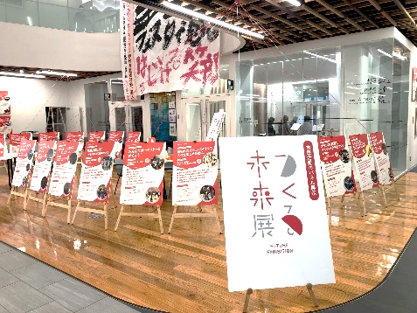長浜市、米原市、彦根市内で活動している市民活動団体、およびこれから活動してみようと考えているグループが対象者になります。長浜市内からは20団体程度を募集します。

※市民活動は、地域の様々な課題解決や地域コミュニティなどを推進するための自主的・自発的な活動をいいます。（ボランティア活動も対象）

また、企業であっても、広く社会貢献活動に寄与する事業は対象とします。

※応募案件は委員会側で調整の上で展示を決定します。予めご了承ください。

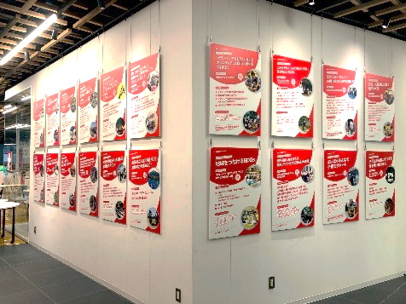

|  |
| --- |
| **長浜市での「つくる未来展」は…** |
| 展示場所：さざなみタウン（長浜市高田町12-34）フリースペース  　　　　　　　　※米原市・彦根市の各地域でも11月～12月展示予定  展 示 日：令和7年11月26日(水)から11月30日(日) |

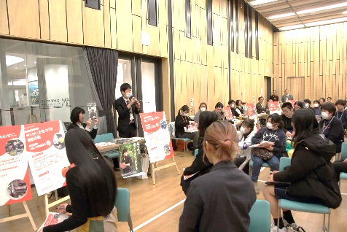**交流イベント「みんなでつながる広場」とは？**

市民活動・ボランティア団体、地域づくり協議会等が、新たな連携や協働関係

を築くマッチングの機会です。「つくる未来展」出展団体同士が情報発信や意見

交換を行い、交流を深めることで活動の幅を広げ、活動の活性化につなげます。

「つながる広場」には、市民活動や地域活動に関心のある方はどなたでもご参加

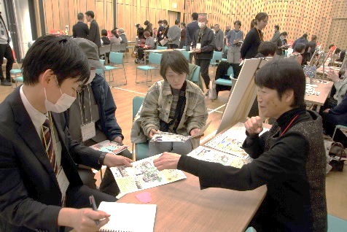いただけます。市民が地域で行われている様々な活動を知ることで、地域づくりや市

民活動に対する意識と関心を高めることも目的としています。

当日は、各活動団体の紹介パネルを囲み、会場にいる人同士が対話しながら

交流と情報交換を行います。今年度は、「こんな未来を作りたい！」「こんな団体と

つながりたい！」と主張する【アピールタイム】の企画も進行中！未来の姿”を一緒に

考える機会になることを願って準備を進めています。

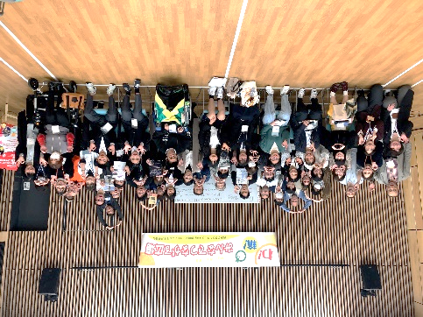**「つくる未来展」出展団体は、「みんなでつながる広場」へのご参加をお願いします！**

|  |
| --- |
| **交流イベント「みんなでつながる広場」は…** |
| 日時：令和７年11月30日（日）午後  会場：さざなみタウン　多目的ホール  内容：パネル出展団体同士や参加者の情報発信と交流 |

**応募方法**

【出展申込書　申込フォーム】にて、ながはま市民協働センターまで

**【問い合わせ先】**

ながはま市民協働センター

TEL：0749-65-6525

住所：長浜市高田町12-34

（さざなみタウン内）

メール：katsudou@city.nagahama.lg.jp

お申込みください。

〆切：令和7年9月10日(水)

（メールまたは書面でのお申込みも可能です）

【出展申込書　申込フォーム】→

**本事業は、びわ湖東北部地域連携協議会の支援を受けて実施しています。　主催：つくる未来展実行委員会**

令和7年9月10日〆切

**R7　つくる未来展・みんなでつながる広場　出展申込書【長浜市募集分】**

令和　７年　　　月　　　日

|  |  |  |
| --- | --- | --- |
| 団体名 |  | |
| 担当者 |  | 電　話 |
| 住所  E-mail | |
| 代表者  ※担当者と同じ  場合は記入不要 |  | |
| 事業名  (パネルの表題名) |  | |

　注意事項

**・パネルでは、団体の活動概要を掲載し、詳細な情報はオンライン上（note）に掲載する予定です。**

**・各団体のパネルを作成するのは、基本的に今年度が最後となる予定です。**

（パネルを長く活用できるよう、できる限り今後も変更がない内容を記載してください。）

・**写真を２～５枚程度提供してください。**（活動内容に関心を持ってもらえるような写真をお願いします。）

　・できる限り、子ども（小学校高学年程度）にも分かるくらいの容易な表現でお願いします。

**・表現等はこちらで修正させていただく場合があります。**

|  |  |
| --- | --- |
| **①つくりたい未来**  **（キャッチコピー）**  ※パネルに使用 | ※事業の目標が分かるキャッチコピーを記入してください。一言でお願いします。 |
| **②社会課題**  **・取組背景**  （100字以内）  ※オンラインのみ | ※現在の活動をはじめるきっかけとなった、社会課題や取組背景を記入してください。 |
| **③取組概要**  (100文字以内)  ※パネルに使用 | ※現在の取組内容を記入してください。箇条書きでも結構です。 |
| **④過去の取組内容**  （100字以内）  ※オンラインのみ | ※過去の取組内容を記入してください。箇条書きでも結構です。 |
| **⑤将来の展望**  (100文字以内)  ※オンラインのみ | ※①のつくりたい未来に向かって、今後取り組もうとしていることを記入してください。 |
| **⑥リンク先**  ※オンラインのみ | ※ウェブサイトやSNS等のリンク先があれば記入してください。 |
| **⑦タグ**  ※パネルに使用 | ※取組全体のキーワードを記入してください。（例：#子育て　#SDGs　#リサイクル　など） |